Дислокация
объектов мелкорозничной торговли, осуществляющих
реализацию горячих напитков в местах массового купания
граждан в праздник Крещения Господня с 20.00 часов 18.01.2019 до 6:00 19.01.2019
№  п/п | Вид торгового  объекта | Специализация | Количество
Железнодорожный район
Воронежское водохранилище у дома 52а по ул. 25 Января
1 | торговая палатка | продовольственная группа товаров | 1 ед.
р. Усманка у Троицкого храма (Боровое)
2 | торговая палатка | продовольственная группа товаров | 1 ед.
р. Усманка ул. Пляжная, 1в (Боровое)
3 | торговая палатка | продовольственная группа товаров | 1 ед.
Левобережный район
на Воронежском водохранилище у Успенского храма
4 | торговая палатка | продовольственная группа товаров | 1 ед.
на Воронежском водохранилище, пер. Зеленый, (Таврово)
5 | кофемобиль | продовольственная группа товаров | 1 ед.
Ленинский район
у купели святого источника на ул. Софьи Перовской
6 | торговая палатка | продовольственная группа товаров | 1 ед.
Советский район
на роднике у храма Святителя Антиния Архиепископа Воронежского и Задонского (Тенистый)
7 | торговая палатка | продовольственная группа товаров | 1 ед.
на Малышевских озерах
(Малышево)
8 | торговая палатка | продовольственная группа товаров | 1 ед.
Центральный район
на Воронежском водохранилище у Адмиралтейской площади
9 | торговая палатка | продовольственная группа товаров | 1 ед.
на Воронежском водохранилище в районе санатория им. Максима Горького
10 | кофемобиль | продовольственная группа товаров | 1 ед.

ОБРАЗЦЫ

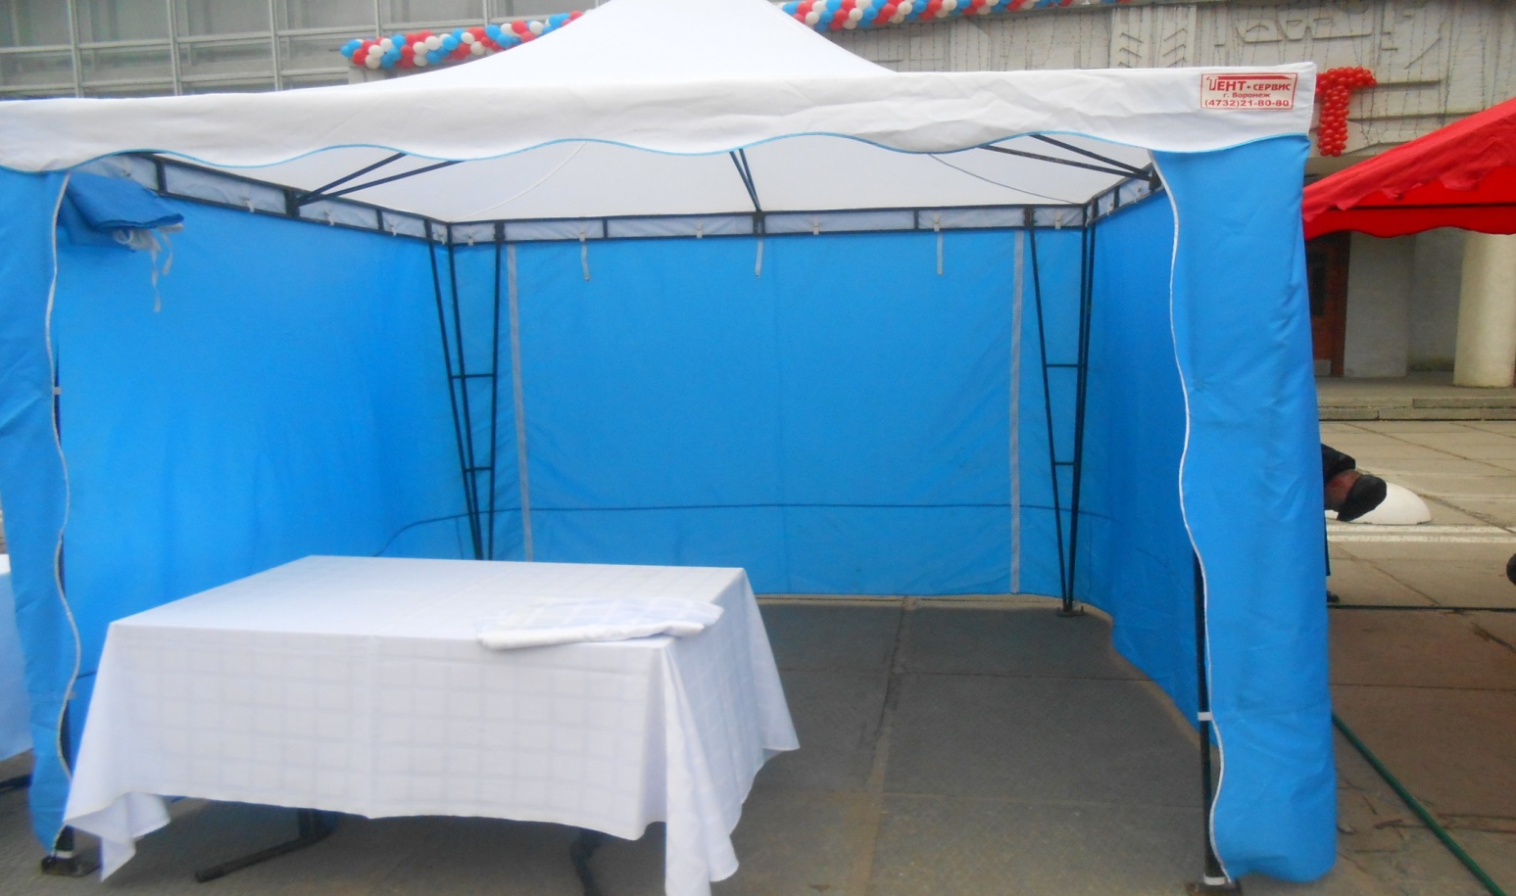

Торговая палатка (продовольственная группа товаров)

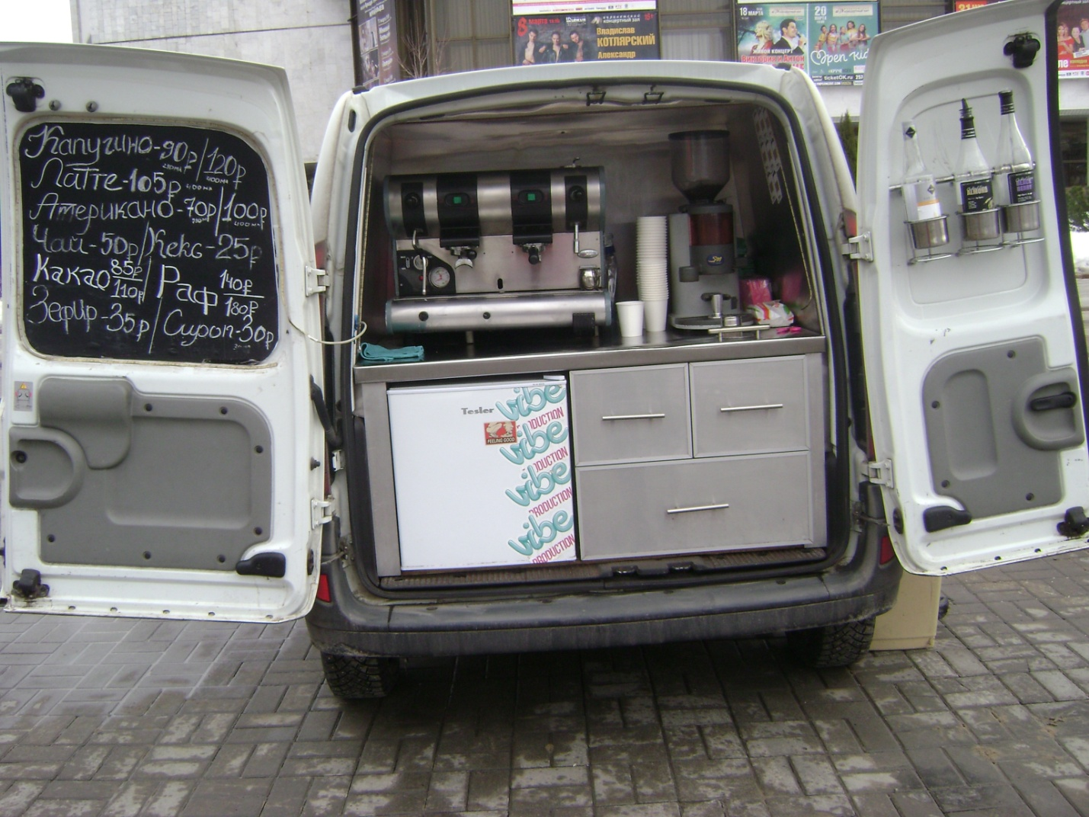
Кофемобиль (продовольственная группа товаров)

